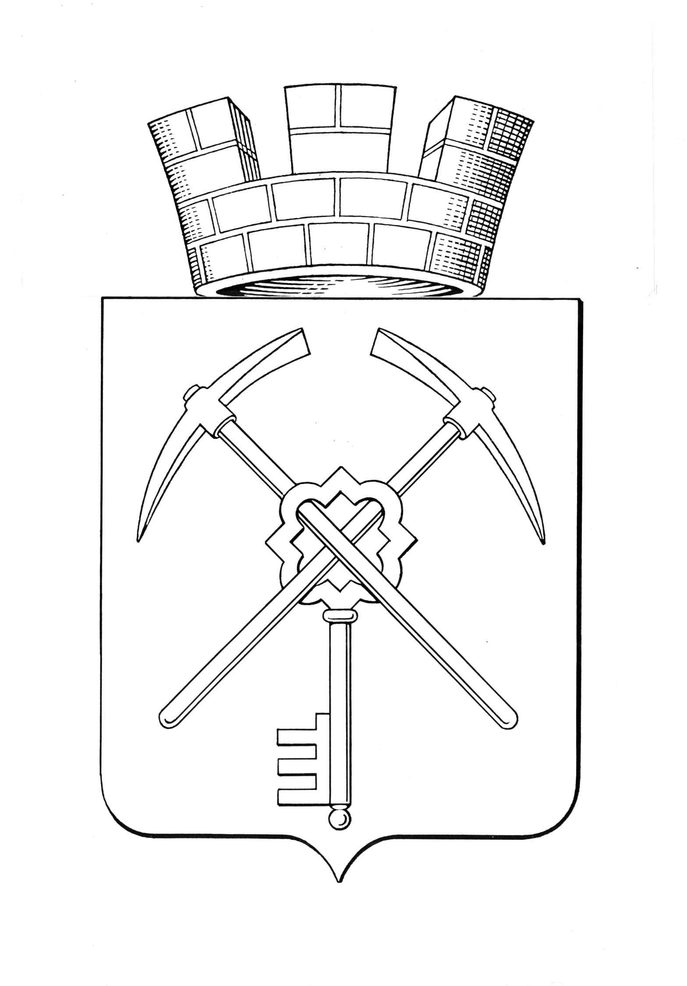
Тульская область
муниципальное образование город Щекино Щекинского района
СОБРАНИЕ ДЕПУТАТОВ

РЕШЕНИЕ
17 февраля 2023 года | № 65-288

Об утверждении перечня имущества, передаваемого из собственности муниципального образования город Щекино Щекинского района в собственность муниципального образования Щекинский район

В соответствии с Федеральным законом от 06.10.2003 № 131-ФЗ «Об общих принципах организации местного самоуправления в Российской Федерации», Положением «О порядке управления и распоряжения собственностью муниципального образования город Щекино Щекинского района», утвержденным решением Собрания депутатов муниципального образования город Щекино Щекинского района от 27.05.2015 № 12-50, Уставом муниципального образования город Щекино Щекинского района Собрание депутатов муниципального образования город Щекино Щекинского района,
РЕШИЛО:
1. Утвердить перечень имущества, передаваемого из собственности муниципального образования город Щекино Щекинского района в собственность муниципального образования Щекинский район (Приложение).
2. Решение вступает в силу с 27.03.2023.

Глава муниципального образования
город Щекино Щекинского района Ю.В. Савушкин

Приложение
к решению Собрания депутатов
муниципального образования
город Щекино Щекинского района
от 17.02.2023г. № 65-288

ПЕРЕЧЕНЬ
имущества, передаваемого из собственности муниципального образования город Щекино Щекинского района в собственность муниципального образования Щекинский район

№  п/п | Полное наименование муниципального унитарного (казенного) предприятия, муниципального учреждения | Адрес местонахождения муниципального унитарного (казенного) предприятия, муниципального учреждения, ОГРН | Наименование имущества | Адрес местонахождения имущества | Индивидуализирующие  Характеристики имущества
 |  |  |  |  | Номер паспорта транспортного средства, кадастровый номер зем. уч-ка и др. | Протяженность  (м)  Площадь застройки  (кв.м)
1 | 2 | 3 | 4 | 5 | 6 | 7
Раздел I. Муниципальные унитарные (казенные) предприятия, муниципальные учреждения
1. | Муниципальное казенное учреждение «Щекинская городская централизованная бухгалтерия» | 301248, Тульская область, Щекинский район, город Щекино,  ул. Ленина, д. 15,  ОГРН: 1157154023102 | Имущественный комплекс | 301248, Тульская область, Щекинский район,  город Щекино,  ул. Ленина, д. 15 | - | -
2. | Муниципальное бюджетное учреждение культуры «Городской Дворец культуры» | 301248, Тульская область, Щекинский район, город Щекино,  ул. Ленина, д. 15,  ОГРН: 1067151017130 | Имущественный комплекс | 301248, Тульская область, Щекинский район,  город Щекино,  ул. Ленина, д. 15 | - | -

